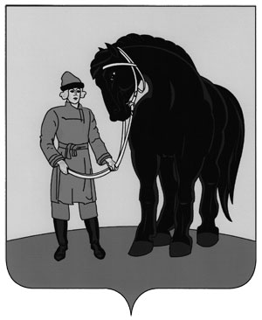

**РОССИЙСКАЯ ФЕДЕРАЦИЯ**

**СОВЕТ ГАВРИЛОВО-ПОСАДСКОГО**

**МУНИЦИПАЛЬНОГО РАЙОНА**

**ИВАНОВСКОЙ ОБЛАСТИ**

**Р Е Ш Е Н И Е**

Принято 30 мая 2012 года

###### О передаче имущества на безвозмездной

###### основе из муниципальной собственности

###### Гаврилово - Посадского муниципального

###### района Ивановской области в муниципа-

###### льную собственность Гаврилово-Посадского

###### городского поселения Гаврилово-Посадского

###### муниципального района Ивановской области

В соответствии с пунктом 1 части 2 статьи 50 Федерального закона от 06.10.2003 № 131-ФЗ «Об общих принципах организации местного самоуправления в Российской Федерации», в целях исполнения полномочий по организации в границах поселения электроснабжения населения и учитывая согласие Гаврилово-Посадского городского поселения Гаврилово-Посадского муниципального района Ивановской области, Совет Гаврилово-Посадского муниципального района РЕШИЛ:

1. Передать на безвозмездной основе из муниципальной собственности Гаврилово-Посадского муниципального района Ивановской области в муниципальную собственность Гаврилово-Посадского городского поселения Гаврилово-Посадского муниципального района Ивановской области ВЛ 0,4 кВ (от КТП №26 ф2), ВЛ 0,4 кВ (от КТП №26 ф1), ВЛ 0,4 кВ (от КТП №26 ф3), протяженностью 582,77 м, расположенные по адресу: Ивановская область, город Гаврилов Посад, 1-й Шушинский переулок.

2. Управлению землепользования, архитектуры и природных ресурсов администрации Гаврилово-Посадского муниципального района Ивановской области передачу имущества оформить актом приема-передачи.

3. Опубликовать настоящее решение в сборнике «Вестник Гаврилово-Посадского муниципального района» и разместить на официальном сайте Гаврилово-Посадского муниципального района (www.adm-gavrilovposad.ru).

4.Настоящее решение вступает в силу с момента официального опубликования.

**Глава Гаврилово-Посадского**

**муниципального района,**

**Председатель Совета**

**Гаврилово-Посадского**

**муниципального района С.Сухов**

г.Гаврилов Посад

30 мая 2012 года

№ 125